Supporting Information

Pengaruh Medan Elektromagnetik terhadap Densitas dan Vikositas pada Vacuum Residue
Akbar Ismi Aziz Pramito*, Sri Haryati¹, Muhammad Djoni Bustan*
Program Studi Teknik Kimia Program Pascasarjana, Fakultas Teknik, Universitas Sriwijaya.
Jl. Raya Palembang – Prabumulih KM. 32 Indralaya Ogan Ilir 30662
*Alamat korespondensi: akbarismiaziz@gmail.com (AIAP); djajshanta@yahoo.co.id (MDB)

Dasar Teori
1.1 Vakum Residu
Jumlah besar residu hasil dari proses pengvakuman (Vakum) yang dipisahkan menurut distribusi ukuran molekulnya pada kolom preparatif. Vakum residu terdiri dari asphaltene dan maltene. Asphaltenes adalah makromolekul yang sangat kompleks yang mengandung cincin aromatik terkondensasi dan jenuh, rantai alifatik, dan heteroatom (Pakdel, 2007). Asphaltene memiliki berat molekul rata-rata berbobot tinggi antara 3200°C dan 3600°C dan polaritas molekul antara asphaltene cenderung mengendap. Asphaltene sesuai dengan fraksi yang tidak larut dalam hidrokarbon parafinik, seperti n-heptana, tetapi larut dalam aromatik seperti toluena. Bahkan dalam konsentrasi rendah, asphaltenes (konstituen utama fraksi berat) memiliki kecenderungan untuk berkumpul dan mengendap, menyebabkan kerusakan besar dalam industri minyak bumi (B. Silva, 1982).

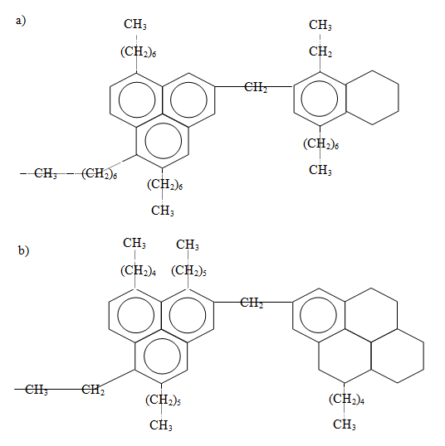
Gambar 1. Model molekul vakum residu (Min-Cheng, 2009)

1.2 Pelemahan Ikatan Hidrokarbon
Hidrokarbon merupakan senyawa yang terdiri dari unsur atom karbon (C) dan atom hidrogen (H). Seluruh hidrokarbon memiliki rantai karbon dan atom-atom hidrogen yang berikatan dengan rantai tersebut yang juga disebut dengan hidrokarbon alifatik. Salah satu cara melemahkan ikatan hidrokarbon yaitu mengunakan suhu atau yang lebih dikenal dengan sebutan termal (J.Jhecura, dkk 2018). Dalam proses termal yang menjadi agen pelemahan ikatan hidrokarbon adalah suhu yang digunakan dalam proses tersebut. Dalam industri, suhu sering kali digunakan sebagai pelemah ikatan hidrokarbon dalam proses termal cracking crude oil dikarenakan kemampuan dari suhu untuk melemahkan ikatan komplek dari crude oil. Selain suhu, tekanan juga dapat melemahkan ikatan hidrokarbon dengan memberikan tekanan yang besar dalam proses sehingga ikatan hidrokarbon yang pada awalnya memiliki ikatan yang stabil menjadi tidak stabil (Ali Abedini, dkk 2014)

1.3 Elektromagnet
Elektromagnet adalah sifat kemagnetan yang timbul pada suatu penghantar saat dialiri arus listrik. Medan magnet tidak hanya bisa timbul dari sumber magnet asli tetapi juga bisa timbul di sekitar penghantar yang dialiri arus listrik. Medan elektromagnetik adalah medan yang terjadi akibat pergerakan arus listrik. Arus listrik statis hanya akan menghasilkan medan listrik. Apabila arus listrik tersebut bergerak akan dihasilkan pula medan magnet. Medan magnet yang bergerak dapat menginduksi arus listrik bolak-balik atau dikenal dengan alternating current (AC) dan sebaliknya arus listrik ini juga dapat menghasilkan medan magnet (Hartulistiyoso, 2001).
GpL = f/O
= f/{(Ro-Ri)xT}
Dimana: GpL = Jumlah lilitan perVolt, f = Frekuensi (Hz), O = Luas penampang besi (cm), Ri = Diameter dalam inti besi teroid (cm), Ro = Diameter luar inti besi teroid (cm), T = Tinggi inti besi teroid (cm)

Medan elektromagnetik merupakan kombinasi medan gaya listrik dan magnet yang tak terlihat. Medan elektromagnetik, milik ruang yang disebabkan oleh gerakan suatu muatan listrik. Biaya stasioner hanya akan menghasilkan medan listrik di ruang sekitarnya. Jika muatan bergerak, medan magnet juga diproduksi. Medan listrik dapat diproduksi juga oleh medan magnet yang berubah (Surya, 2010).
B = $\frac{π_{o}N I}{2 l}$
Dimana: B = Elemen kuat medan magnet di suatu titik (Tesla), μo = Permeabilitas vakum (4π.10-7 Wb/Am), N = Banyak lilitan, I = Arus listrik (A), l = Panjang solenoida (m) (Guillen, 2011)

1.4 Pengaruh Medan Elektromagnetik Terhadap Densitas dan Viskositas
Massa jenis atau densitas adalah suatu besaran kerapatan massa benda yang dinyatakan dalam berat benda per satuan volume benda tersebut. Sedangkan viskositas adalah ukuran kekentalan suatu fluida yang menunjukkan besar kecilnya gesekan internal fluidayang dinyatakan dengan Ƞ. Densitas berbanding lurus dengan viskositas, sehingga apabila semakin kecil nilai densitas suatu fluida maka semakin kecil pula nilai viskositas fluida tersebut.
ρ = m/v
Dimana: ρ = densitas atau masa jenis (gr/ml³), m = massa (gr), v = volume (ml). (Dicho Strative, dkk 2015)
η = ρ/v
V = η/ρ
Dimana: η = viskositas dinamik (cP), ρ= densitas (gr/ml³), v = viskositas kinemetik (cSt) (Dicho Strative, dkk 2015)
Medan elektromagnetik yang dihasilkan dari suatu penghanatar yang dialiri listrik menghasilkan sejumlah elektron yang dinyatakan dengan Tesla (T). Semakin besar medan elektomagnetik yang digunakan, maka semakin banyak pula elektron yang dihasilkan sehingga panas yang dihasilkan dari elektromagnetik tersebut akan semakin tinggi (Guillen, 2011). Hubungan medan elektromagnetik terhadap densitas dan viskositas suatu fluida yaitu semakin besar medan elektromagnetik yang digunakan di suatu fluida maka semakin banyak pula elektron bebas yang dilepaskan kedalam fluida tersebut, sehingga ikatan kimia fluida yang semulanya stabil mejadi kurang stabil akibat dari serangan dari elektron bebas (H⁺) yang dihasilkan oleh medan elektromagnetik, disamping itu juga akibat panas yang dihasilkan oleh elektromagnetik pergerakan molekul akan bertambah cepat. Yang pada awalnya suatu fluida memiliki densitas/massa jenis yang rapat menjadi kurang rapat/renggang akibat serangan elektron bebas dan panas yang dihasilkan oleh medan elektromagnetik.
